ASSUNTO :. INDICO PARA QUE O DEPARTAMENTO COMPETENTE, REALIZE LIMPEZA E MANUTENÇÃO DO BUEIRO LOCALIZADO NA RUA JOÃO BERNARDI, NA VILA PICHATELLI.

DESPACHO

SALA DAS SESSÕES ____/____/_____

PRESIDENTE DA MESA

INDICAÇÃO Nº , DE 2016

SENHOR PRESIDENTE,
SENHORES VEREADORES,

INDICO ao Exmo Senhor Prefeito Municipal para que o departamento competente, realize limpeza e manutenção do bueiro localizado na Rua João Bernardi, na Vila Pichatelli.

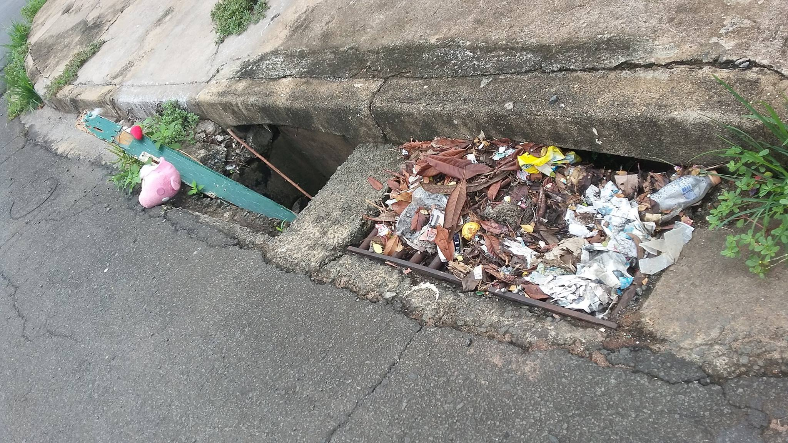

SALA DAS SESSÕES “VEREADOR SANTO RÓTOLLI”, aos 04 de março de 2016

VEREADOR LUIS ROBERTO TAVARES

